Управление образования
Администрации Тяжинского муниципального района Кемеровской области
муниципальное казенное специальное (коррекционное) образовательное учреждение для обучающихся, воспитанников с ограниченными возможностями здоровья
«Итатская специальная (коррекционная) общеобразовательная школа-интернат VIII вида»

А. В. Берлинская
М. И. Лорай

Река Волга и великий певец Ф.И. Шаляпин

Интегрированный
урок-путешествие
по географии и музыке в 6 классе

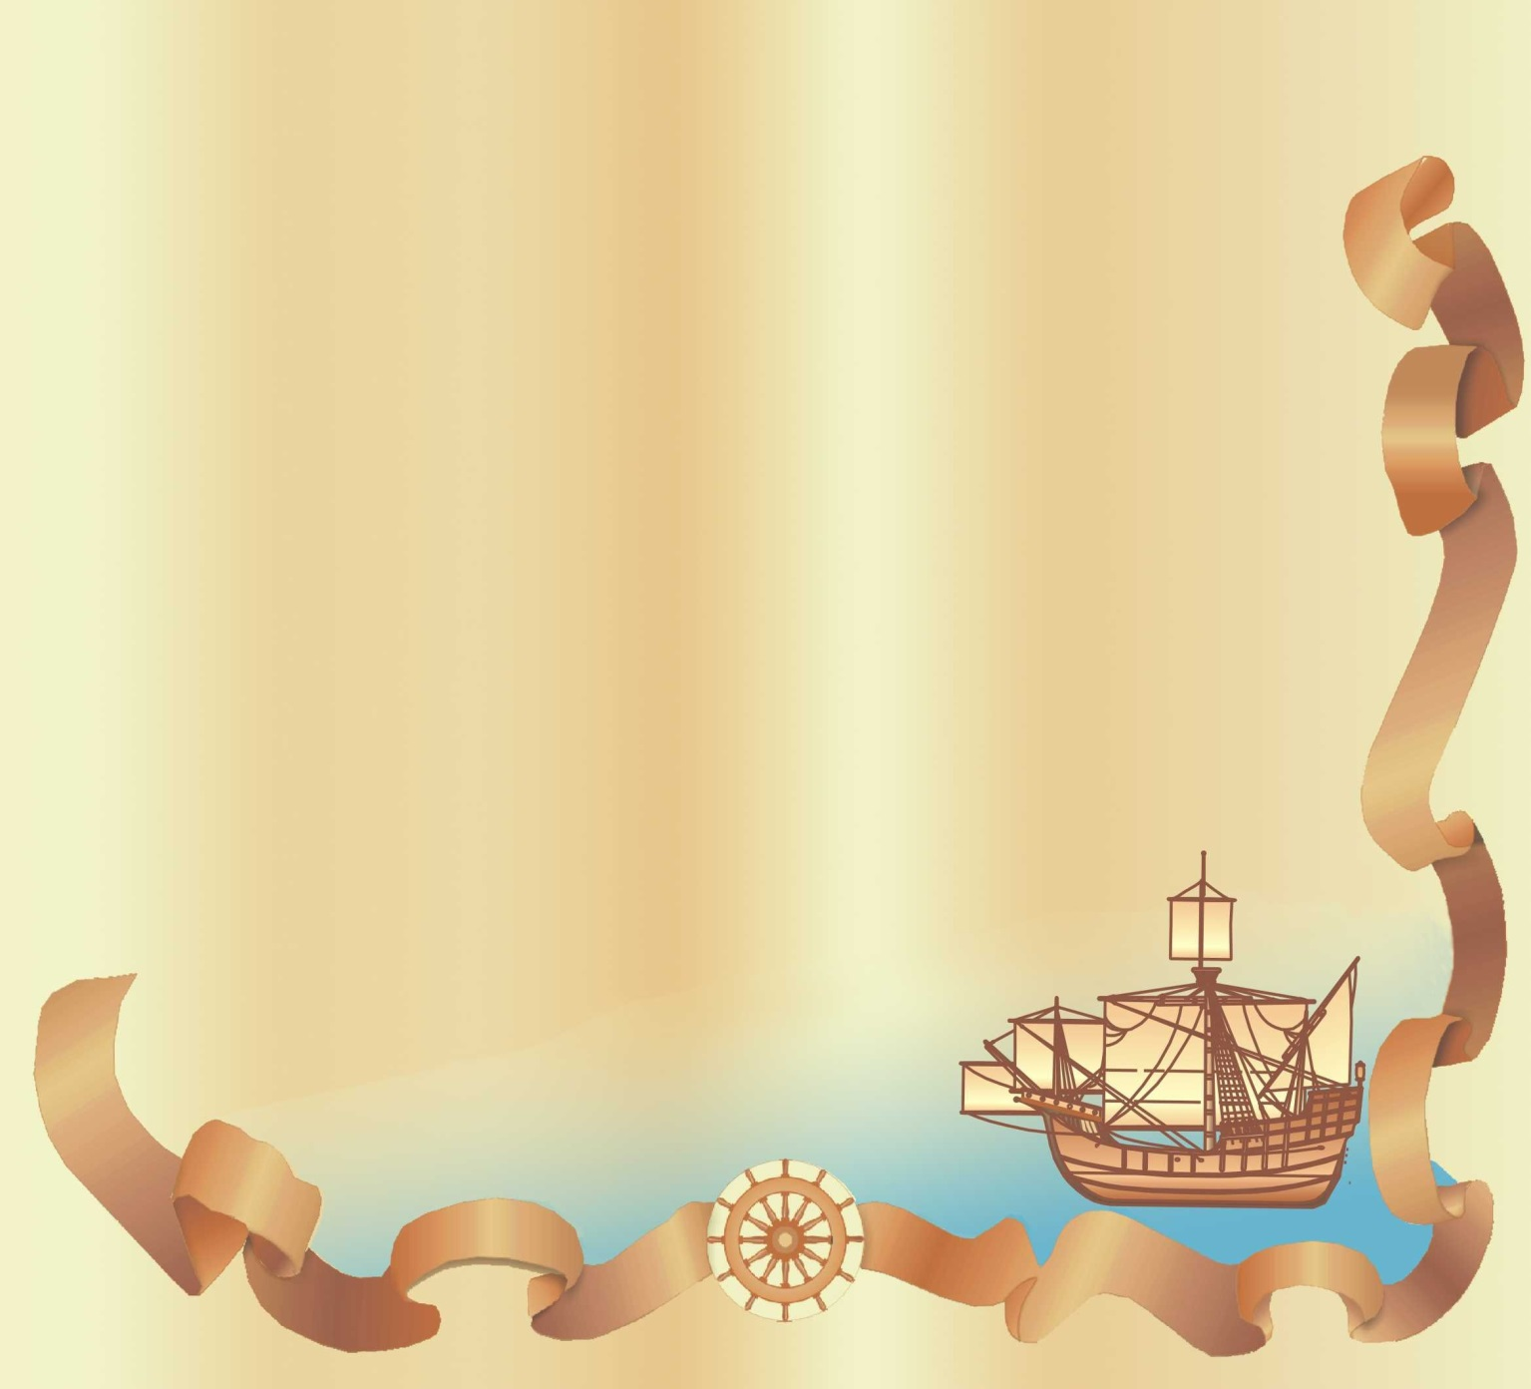
«Река Волга и великий певец Ф.И. Шаляпин»
Продолжительность урока- 40 минут.
Цель: знакомство с особенностями русской реки Волги и великим певцом Ф.И. Шаляпиным.
Задачи:
Образовательные: познакомить с географическими особенностями Волги и жизнью, творчеством Ф.И. Шаляпина.
Развивающие: развивать мышление, память, речь; расширять кругозор.
Воспитательные: повышать интерес к урокам географии и музыке, воспитывать любовь к родной стране, её людям.
Оборудование: презентация к уроку.
Ход урока
Слайд 1
- Организационный момент.
Учитель музыки: Здравствуйте, ребята. Сегодня у нас с вами необычный урок, он соединил географию и музыку. А начнем мы вами урок с нашей попевки.
исполнение попевки
Слайд 2 Добрый день!
Добрый день говорим мы каждый день,
Этими словами здороваемся с вами!
Учитель географии: Слайд 3
Здравствуйте ребята и уважаемые гости.
Все услышали звонок,
Начинаем наш урок.
Познакомимся сперва,
Так назовите нас, друзья!
- Актуализация опорных знаний, подготовка к восприятию материала
Учитель географии. Сегодня мы с вами отправимся в удивительное путешествие по великой реке.
Учитель музыки: А музыка поможет сделать наше путешествие незабываемым.
Учитель географии: А что это за река, вы нам сами сейчас и скажите.
"Не Енисей, не Кама и даже не Ока.
Зовут ее все матушкой,
А в прошлые века
Там бурлаки-ребятушки,
Чья участь нелегка,
Тащили баржи с грузами:
Огромными арбузами,
Специями, тканями:
Речку ту узнали вы?" Ответы детей. Волга Слайд 4
Учитель географии. Обратите внимание на доску. Здесь вы видите реку и название её Волга. Перед вами теплоход ,на котором мы с вами и отправимся в наше плавание.
Учитель музыки: Кто согласен, прошу вас разместить детские лица на палубе нашего теплохода.
Звучит музыка воды и проецируется видео реки, дети наклеивают детские лица на теплоход Слайд 5
Учитель музыки: Счастливого плавания!
Учитель географии. Итак - в путь!(звучит гудок теплохода) Слайд 6
Учитель географии: Много рек протекает по территории России. Среди них Енисей, Лена, Обь, Амур. По водности и протяженности река Волга уступает названным рекам, но в Европе она самая большая, самая полноводная.
Учитель музыки: Вы каждым летом бываете на реке, что вы слышите стоя у воды? (ответ детей-Журчание). А журчание воды это есть светлая песня реки.
«Жизнь дает для песни
Образы и звуки:
Даст ли она радость,
Даст ли скорбь и муки,
Даст ли день роскошный,
Тьму ли без рассвета -
То и отразится в песне у поэта»
Вопрос: Как назовем исполнителя вокальной музыки? (певцы, вокалисты)
Сегодня в нашем путешествии мы познакомимся с выдающимся исполнителем вокальной музыки, который родился на реке Волге, великим русским певцом Федором Ивановичем Шаляпиным. (портрет Шаляпина на доску)
Учитель географии. Посмотрите на карту, которая расположена в конце учебника. Волга - великая русская река и её называют так, потому что она действительно велика. Название «Волга» означает светлая, священная.
На Валдайской возвышенности она начинается и протекает многие-многие километры по Восточно – Европейской равнине, впадая в конце своего пути в Каспийское море. Волга - самая длинная река европейской части России. Длина реки составляет 3530 км.
Давайте взглянем на портрет великой Волги.
(Слайд «Волга»)
Учитель музыки: Посмотрите внимательно на «Портрет Ф. Шаляпина» художника В. Серова. Что вы можете сказать о человеке, изображенном на нем? Его характер, нрав? Настроение?
Возможные ответы(уверен в себе, он твердо, устойчиво стоит, высокого роста и кажется гордым и независимым, выражение лица доброе, вдумчивый, серьезный)……Пишем в рабочей тетради
Учитель географии: горда и независима Волга-матушка, и своё путешествие мы начнем с её истока. (Слайд)
Вот отсюда, именно отсюда,
Из глубин лесного родника,
Выбегает голубое чудо
Русская народная река.
Лёгкий дом, как девичья светёлка.
Вяз, ольшаник, сумрачная ель.
Стойте, люди.
Здесь родилась Волга,
Здесь её и дом, и колыбель.
Остановка – Волгино Верховье. На опушке леса небольшая деревня — Волго-Верховье. На лугу около деревни бегают деревенские ребятишки, слышится осторожный голос какой-то птицы и тихое журчание ручья.
Около деревни беседка, в которой находится маленький бассейн с чистой и холодной водой. Из этого бассейна вытекает ручеек. Этот ручеек и есть начало Волги. Даже не верится, что в среднем и нижнем течении ширина этой реки достигает нескольких километров. А здесь Волга узкая, быстрая.
Учитель музыки: Звучит музыка напоминающая журчанье ручья
Какая это мелодия- быстрая или медленная?
Какие музыкальные инструменты вы услышали.(Ответы детей). А эти инструменты входят в состав какого оркестра? (Ответы детей) Правильно в состав русского народного оркестра?
Учитель географии: Обратите свое внимание на учебник, стр. 162 и найдите какие города расположились на берегах Волги. (Ярославль, Самара, Саратов, Волгоград, Астрахань)
67 больших и малых городов раскинулось на берегах Волги.
- И первый город, который встретился на нашем пути, это город ТВЕРЬ.
Волга здесь течет медленно, спокойно. Весной, когда тают снега, она широко разливается. В 1466 году из Твери отправился в свое знаменитое путешествие русский писатель и купец Афанасий Никитин. Путь его лежал вниз по Волге до Астрахани, затем далеко к югу - в далекую Индию.
Главные достопримечательности города – памятники А.С. Пушкину и А. Никитину и конечно, набережная Волги.
Учитель музыки: И наш великий певец Шаляпин родился в семье писца, выходца из крестьян. Он с детства любил русские народные песни, которые часто звучали в его доме. Прослушайте отрывок песни ,,,,,,,,,
Ребята, вы услышали голос певца, охарактеризуйте его тембр, окраску?(голос звучит сильно, могуче, гордо, ярко, богат различными красками, оттенками.) Ведь многие критики говорили, что в голосе Шаляпина скрыта любовь к русскому народу.
Рабочая тетрадь.
Учитель географии. Любит русский народ и реку Волгу. Ее ласково называет Волга-матушка. Плывем по Волге дальше. Вы заметили, что ширина реки изменяется, она становится всё шире. Почему? На всем протяжении Волга принимает воды больших и малых притоков. У Волги 200 притоков. Что такое приток?
Приток - река, впадающая в другую реку. Рабочая тетрадь.
(Притоки, впадающие в реку справа по её течению - правые, слева- левые).
Учитель музыки: Продолжаем путешествие вниз по Волге и посмотрим, какие ещё города есть по берегам реки. Мы подплываем к старинному городу ЯРОСЛАВЛЬ
Учитель географии: В 1010 году ростовкий князь Ярослав Мудрый, стремясь обезопасить подступы к одному из крупнейших городов Руси - Ростову Великому, основал здесь город- крепость и назвал его «во своё имя» - Ярославль. Посмотрите, река здесь широкая, иногда с одного берега не видно другого.
Такой широкой она стала здесь после постройки у города плотины, перед которой образовалось водохранилище.
Рабочая тетрадь.
Учитель музыки: И если мы прослушаем голос Шаляпина, то мы услышим широту и богатство его пения. Прослушали……. Вы услышали, что Федор Иванович обладает низким мужским голосом, который в музыке называется -БАСОМ Рабочая тетрадь.
Шаляпин был самородком, подлинным сыном русского народа. Он был наделен от природы прекрасным по тембру голосом , способным передавать тончайшие душевные движения.

Учитель географии: И мы с вами движемся дальше вниз по течению. Обратите внимание на воду: она здесь чистая зеленовато-голубоватая.
С палубы нашего теплохода виден город Нижний Новгород.
Это один их старинных русских городов. Город Нижний Новгород стоит на слиянии двух рек – Оки и Волги. Ока́ – река, крупнейший из правых притоков Волги. Визитная карточка города Нижегородский Кремль и живописный мыс Стрелка, где Ока сливается с Волгой - привлекают внимание огромного количества туристов.
Демонстрация слайдов ( Просторы реки и Нижний Новгород)
Рабочая тетрадь.
Учитель музыки: И именно в Нижнем Новгороде Шаляпин впервые выступил на сцене.
Когда пел Шаляпин песни, он вспоминал волжские шири, которые знал с рождения, ведь именно там научился петь, познакомился с театром и полюбил его на всю жизнь, там пришла мечта стать артистом,
«Очень страшно в первый раз
В опере солировать
В зале все глядят на вас –
Петь – не репетировать!
Свет сияет золотой,
Ах, как сердце бьётся,
Надо петь, но страх такой
Всё внутри трясётся!
Наконец Шаляпин спел,
Низко поклонился,
Так Шаляпин начинал
Трудный путь артиста.
Творчество Шаляпина оказало большое внимание на мировое оперное искусство, прославило русскую исполнительскую культуру. Обратите внимание на словосочетание: оперный певец, оперная сцена, оперный театр. С каким музыкальным жанром они связаны? (опера) Слушая арию ….., мы отправляемся дольше по течению, а музыка будет сопровождать нас в пути.
Рабочая тетрадь.
Учитель географии: Какая прекрасная песня нас сопровождала, и мы не заметно приплыли к городу Казань.
Перед нею путь большой и долгий
Из лесного края в край степной.
И зовут ее рекою Волгой
Матушкой, кормилицей родной.
Мы в столице Татарстана - городе Казань. Именно здесь река Волга сливается с рекой Камой, которая является левым притоком Волги. В этом городе в основном живут татары. Это крупный промышленный центр. Здесь много мечетей и соборов, есть красивый Казанский кремль.
Рабочая тетрадь.
Учитель музыки: – Именно в этом городе родился певец-легенда Федор Иванович Шаляпин. Как вы уже знаете его голос можно было сравнить с великолепным драгоценным инструментом, который даётся мастеру однажды в столетие.
Стоя на берегу Волги Шаляпин видел как далеко, до самого горизонта, расстилаются леса, поля, поблёскивают озёра, а сверху синим шатром накрывает эти просторы необъятная ширь неба, ии редкие пышные облака медленно плывут куда-то, навевая странную задумчивость о возвышенном…»
Слушание: р.н.п. «Вдоль по матушке, по Волге»…… Рабочая тетрадь.
по песни
Учитель географии: Вдоль по течению, матушка Волга круто поворачивает к югу и начинается район Нижней Волги.
А мы приближаемся к городу Самара.
В 1586 году для охраны границ государства от набегов кочевников была построена крепость Самара.
Мы должны знать не только современность, но и прошлое нашей страны. Это сейчас по Волге ходят современные суда, способные везти груз много тонн, а раньше судно могло идти только по течению и под парусом при попутном ветре. Если ветра не было, судно тянули бурлаки. Посмотрите на картину Репина «Бурлаки на Волге».
Учитель музыки: И мы с вами прослушаем песню в исполнении Шаляпина «Эх ухнем».
Именно В этой песне выражена могучая сила, сила воли русского народа и одновременно изображен тяжелый, изнуряющий шаг бурлаков.
Обратите внимание на то, как настойчиво повторяющаяся интонация создаёт ощущение тяжёлой поступи бурлаков, тянущих баржу.
Учитель: "Когда-то, до революции, эту песню пели бурлаки, когда на веревках тащили против течения нагруженное судно".
Песня объединяла усилия людей, помогала им, подчиняя их движения единому ритму.
Рабочая тетрадь.

Учитель географии:
Река Волга в течение многих веков объединяла города, стоящих на берегу. И наш корабль недалеко от города – Волгограда. Город за свою историю имел несколько названий. В древности город назывался Царицын. Как и другие города, Царицын представлял собой вначале крепость с наглухо закрывающимися воротами. В 1589 году был основан город Царицын как сторожевая крепость при впадении реки Царица в Волгу.
Учитель музыки: Впервые в Царицыне в здании Общественного собрания выступил с концертом Ф. Шаляпин в апреле 1910 г. Где имел незабываемый успех, который помнил на протяжении всей своей жизни.
рабочая тетрадь.
Учитель географии: С 1925 года Царицын переименован в Сталинград, затем Волгоград. Мы приближаемся к самому высокому месту в городе, которое называется Мамаев курган. На Мамаевом кургане сооружен памятник — ансамбль героям сталинградской битвы. В скульптурах, композициях, рельефах раскрывается тема великого мужества и стойкости, скорби и победы, силы русского народа. Центр ансамбля — скульптура женщины, олицетворяющая Родину-мать. Высота скульптуры с двадцатиэтажное здание, поэтому она видна изо всех концов города и с великой Волги.
И течет, течёт река
Широка и глубока,
К морю подбирается,
Шире разливается.
Учитель музыки: Голос Шаляпина разливается по волжской шири (Звучит песня Вдоль по матушке по волге) В этой песне отражена огромная любовь к реке, к ее просторам, красоте и силе, могуществу. И под эту песню мы продолжаем наше путешествие.

Учитель географии: И перед нами город Астрахань, где Волга, разветвляясь на множество рукавов, впадает в Каспийское море. Астрахань – самый южный из Волжских городов. Современный город – это город моряков, корабелов, рыбаков. Он расположен на 11 островах в верхней дельте Волги.
Волга очень нуждается в защите и охране. Поэтому в месте впадения Волги в Каспийское море создан Астраханский заповедник в 1919 году.
Демонстрация слайдов (Астрахань и Астраханский заповедник)
Одно из истинно русских природных чудес - великая река Волга. Одна из самых больших и красивых рек в Европе, она особенно любима русским народом. Волга-матушка – так ласково ее называют не только в России.
“Каждая страна имеет свою национальную реку. Россия имеет Волгу – самую большую в Европейской части, царицу наших рек.
Учитель музыки: Россия имеет и Великого русского певца , народного артиста, национальную гордость нашей великой страны Федора Ивановича Шаляпина, который оставил неизгладимый след в истории русской и мировой культуры.
Учитель Географии: Вот и закончилось наше путешествие по великой Волге вместе с великим Шаляпиным.
Учитель музыки: Ребята, если мы с вами обратим внимание на доску то увидим, как похожи образы Шаляпина и Волги, которые мы с вами создали в течение урока.

Волга | Шаляпин
Гордая | Гордый
Независимая | Независимый
Спокойная | Сильный
Широкая | Широта и богатство голоса
Могучая | И голос могучий
Любовь народа | Любовь народа
Сила русского народа | Сила русского народа
Великая Волга | Великий Шаляпин
Национальная река | Народный артист

Учитель Музыки: Глядя на эти образы хочется вспомнить слова Максима Горького:
«Федор Иванович Шаляпин как и река Волга, всегда будут тем, что они есть: ослепительно яркими и радостными криками на весь мир: вот она - Русь, вот каков ее народ... »
Учитель географии: Вы увидели много прекрасных городов,
Учитель музыки: услышали много песен, узнали много нового, интересного. Учитель географии: Сейчас нам хочется проверить, что вы запомнили. Вам нужно ответить на вопросы теста
По географии | По музыки
Какая река самая большая в Европейской части России? | Как звали великого Шаляпина?
Где начинается река Волга? | Какую песню исполнял Шаляпин стоя на берегу реки?
Куда впадает река Волга? | Каким еще жанром музыки занимался Шаляпин?
Как народ называет Волгу? | Какую песню исполняет Шаляпин по картине Репина «Бурлаки на Волге?
?Назовите правый приток Волги? | Как называется мужской низкий голос?
Как называется левый приток Волги? | В каком городе родился Федор Иванович?

Учитель географии: Обратите свое внимание на карту на доске, сегодня, путешествуя от истока к устью Волги .
Учитель музыки: А также узнали о великом, выдающимся человеке- легенде Ф.И, Шаляпине.
Корабельный журнал оценка.
Учитель географии: В течение всего пути, вы записывали новое и интересное в карте путешествия. В пункте….. вы должны оценить свою работу в течение всего урока-путешествия.
Учитель музыки: А на доске у нас расположен корабельный журнал, куда вы должны поставить оценку своей работе. И мы с вами увидим результаты нашего путешествия.
Рефлексия.
Учитель географии: Урок наш подошел к концу. На столе у вас лежат карточки с словосочетаниями, при помощи которых вы сможете сказать, что у вас сегодня получилось, что понравилось…. Выберите одно и них и закончите фразу.
Домашнее задание.
Учитель музыки: И конечно же домашнее задание. Вам необходимо к следующему уроку написать сочинение о нашем путешествии, которые мы с вами разместим на нашем стенде.

